t = Init
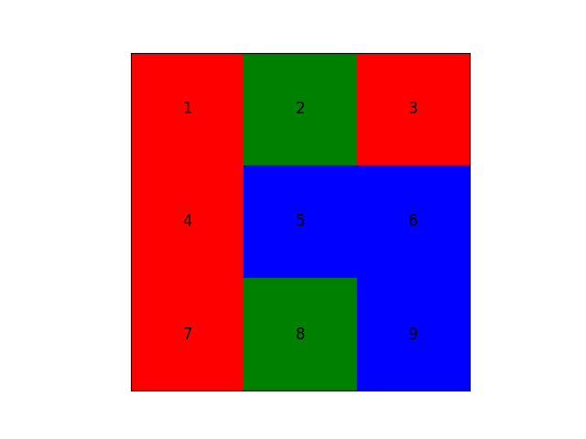
t = 0
Członek nr 1 - wpływy [R, G, B]: [2.0, 1.73, 0.98], wybrana opinia: R
Członek nr 2 - wpływy [R, G, B]: [4.2, 1.44, 1.6], wybrana opinia: R
Członek nr 3 - wpływy [R, G, B]: [1.86, 1.73, 1.55], wybrana opinia: R
Członek nr 4 - wpływy [R, G, B]: [3.4, 1.33, 1.39], wybrana opinia: R
Członek nr 5 - wpływy [R, G, B]: [3.73, 2.0, 4.4], wybrana opinia: B
Członek nr 6 - wpływy [R, G, B]: [2.68, 1.33, 5.2], wybrana opinia: B
Członek nr 7 - wpływy [R, G, B]: [3.81, 0.93, 1.01], wybrana opinia: R
Członek nr 8 - wpływy [R, G, B]: [2.47, 3.36, 1.73], wybrana opinia: G
Członek nr 9 - wpływy [R, G, B]: [1.6, 0.93, 5.47], wybrana opinia: B
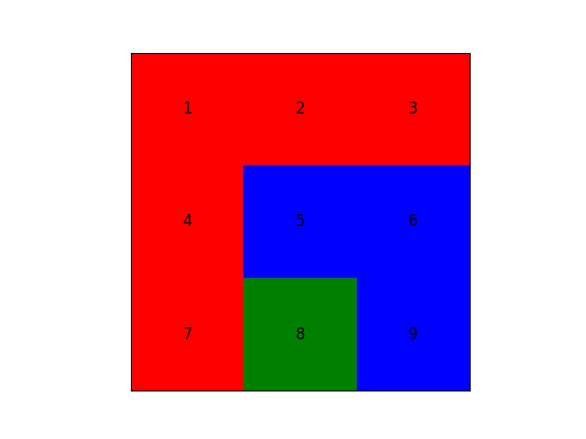
t = 1
Członek nr 1 - wpływy [R, G, B]: [2.4, 0.13, 0.98], wybrana opinia: R
Członek nr 2 - wpływy [R, G, B]: [2.6, 0.16, 1.6], wybrana opinia: R
Członek nr 3 - wpływy [R, G, B]: [2.26, 0.13, 1.55], wybrana opinia: R
Członek nr 4 - wpływy [R, G, B]: [3.67, 0.27, 1.39], wybrana opinia: R
Członek nr 5 - wpływy [R, G, B]: [5.33, 0.4, 4.4], wybrana opinia: R
Członek nr 6 - wpływy [R, G, B]: [3.75, 0.27, 5.2], wybrana opinia: B
Członek nr 7 - wpływy [R, G, B]: [3.95, 0.4, 1.01], wybrana opinia: R
Członek nr 8 - wpływy [R, G, B]: [3.11, 3.2, 1.73], wybrana opinia: G
Członek nr 9 - wpływy [R, G, B]: [2.13, 0.4, 5.47], wybrana opinia: B
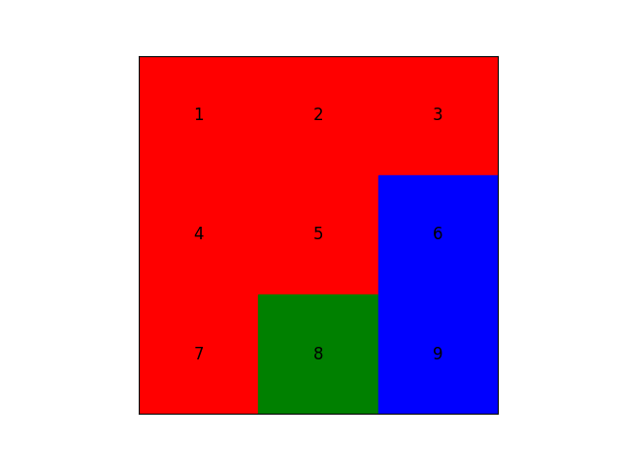
t = 2
Członek nr 1 - wpływy [R, G, B]: [3.07, 0.13, 0.31], wybrana opinia: R
Członek nr 2 - wpływy [R, G, B]: [3.6, 0.16, 0.6], wybrana opinia: R
Członek nr 3 - wpływy [R, G, B]: [2.92, 0.13, 0.88], wybrana opinia: R
Członek nr 4 - wpływy [R, G, B]: [4.67, 0.27, 0.39], wybrana opinia: R
Członek nr 5 - wpływy [R, G, B]: [4.67, 0.4, 0.93], wybrana opinia: R
Członek nr 6 - wpływy [R, G, B]: [4.75, 0.27, 4.2], wybrana opinia: R
Członek nr 7 - wpływy [R, G, B]: [4.61, 0.4, 0.35], wybrana opinia: R
Członek nr 8 - wpływy [R, G, B]: [4.11, 3.2, 0.73], wybrana opinia: R
Członek nr 9 - wpływy [R, G, B]: [2.8, 0.4, 4.8], wybrana opinia: B
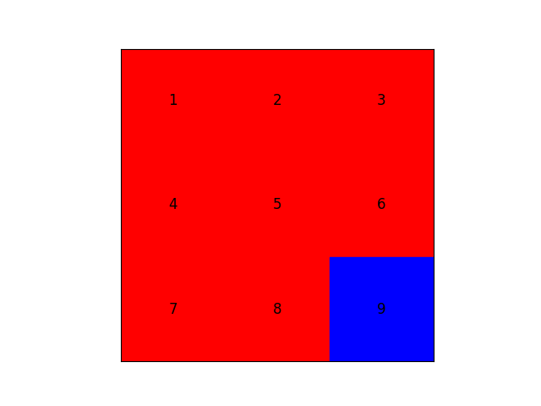
t = 3
Członek nr 1 - wpływy [R, G, B]: [4.0, 0, 0.04], wybrana opinia: R
Członek nr 2 - wpływy [R, G, B]: [5.04, 0, 0.07], wybrana opinia: R
Członek nr 3 - wpływy [R, G, B]: [4.66, 0, 0.08], wybrana opinia: R
Członek nr 4 - wpływy [R, G, B]: [6.21, 0, 0.07], wybrana opinia: R
Członek nr 5 - wpływy [R, G, B]: [7.47, 0, 0.13], wybrana opinia: R
Członek nr 6 - wpływy [R, G, B]: [6.19, 0, 0.2], wybrana opinia: R
Członek nr 7 - wpływy [R, G, B]: [6.61, 0, 0.08], wybrana opinia: R
Członek nr 8 - wpływy [R, G, B]: [7.36, 0, 0.2], wybrana opinia: R
Członek nr 9 - wpływy [R, G, B]: [4.0, 0, 3.6], wybrana opinia: R
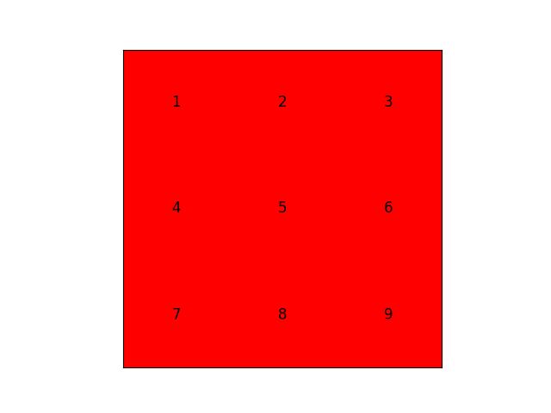
t = 4
Członek nr 1 - wpływy [R, G, B]: [4.4, 0, 0], wybrana opinia: R
Członek nr 2 - wpływy [R, G, B]: [5.64, 0, 0], wybrana opinia: R
Członek nr 3 - wpływy [R, G, B]: [5.38, 0, 0], wybrana opinia: R
Członek nr 4 - wpływy [R, G, B]: [6.81, 0, 0], wybrana opinia: R
Członek nr 5 - wpływy [R, G, B]: [8.67, 0, 0], wybrana opinia: R
Członek nr 6 - wpływy [R, G, B]: [7.99, 0, 0], wybrana opinia: R
Członek nr 7 - wpływy [R, G, B]: [7.33, 0, 0], wybrana opinia: R
Członek nr 8 - wpływy [R, G, B]: [9.16, 0, 0], wybrana opinia: R
Członek nr 9 - wpływy [R, G, B]: [8.31, 0, 0], wybrana opinia: R

